CONSULTAS EN EL LENGUAJE DE MySQL

Martínez Blancas Ximena Noemí

***#1 Obtener listado de los playlist con el nombre de sus canciones***

SELECT playlist.nombre,canciones.nombre FROM playlist INNER JOIN canciones ON playlist.usuario_id=canciones.id

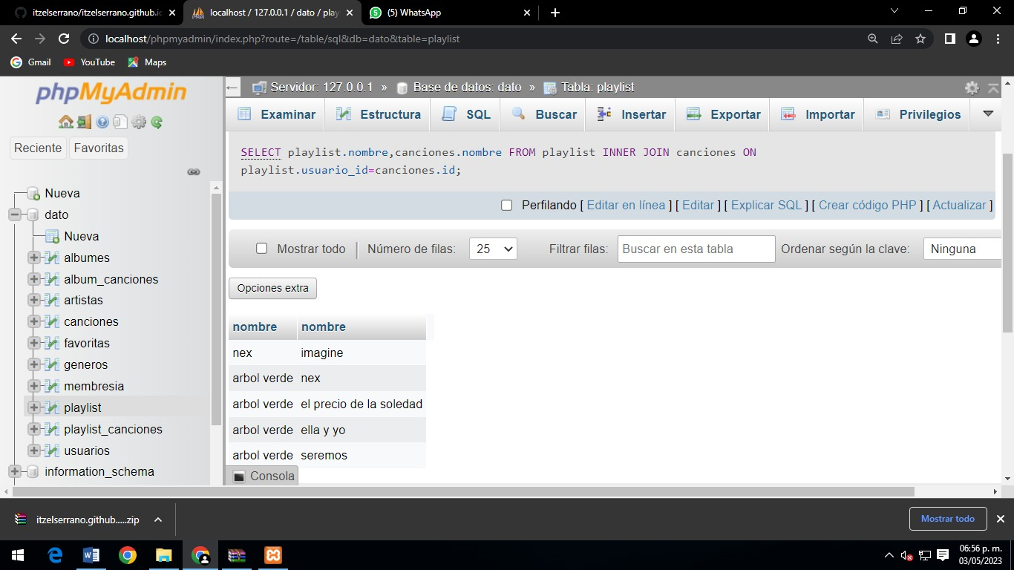

***#2 Obtener listado de álbumes y el nombre de sus canciones***

SELECT albumes.nombre,canciones.nombre FROM albumes INNER JOIN canciones ON playlist.cancion_id=canciones.id

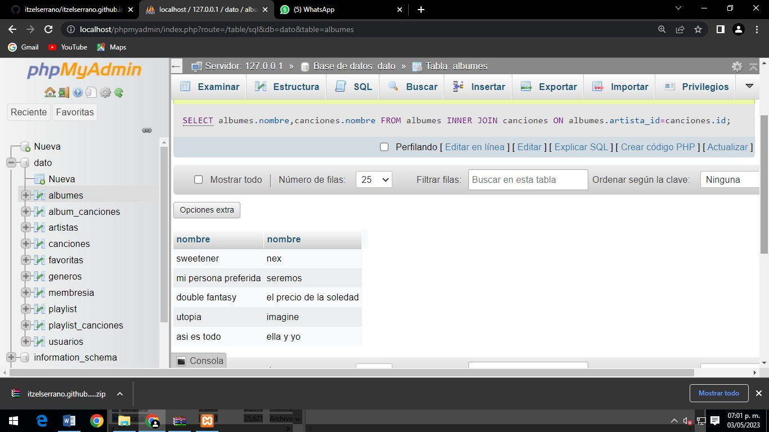

***#3 Obtener el listado de usuarios y el nombre de sus canciones***

SELECT usuarios.nombre,canciones.nombre FROM usuarios INNER JOIN canciones ON playlist.usuario_id=canciones.id

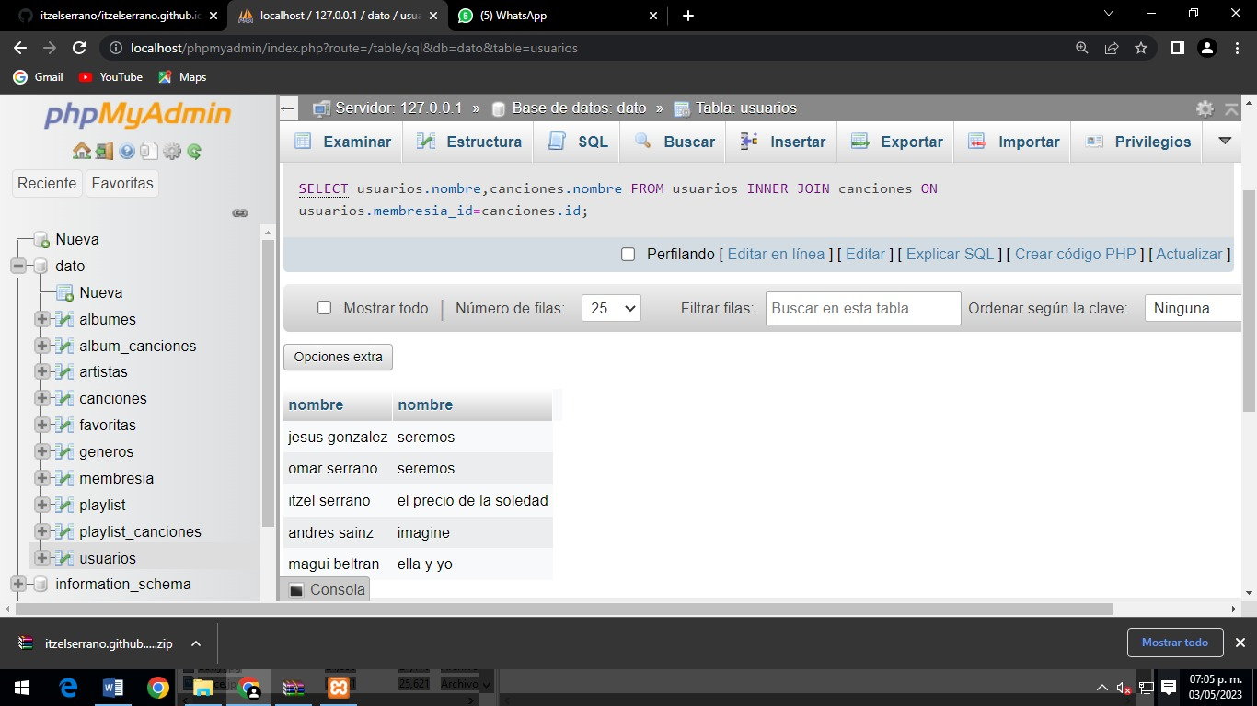

***#4 Obtener listado de playlist y el total de canciones que tiene***

SELECT COUNT (*) AS Total, playlist.nombre FROM playlist INNER JOIN playlist_canciones ON playlist_canciones.playlist_id=playlist_id INNER JOIN canciones ON playlist_canciones.cancion_id=canciones.id GROUP BY playlist.nombre

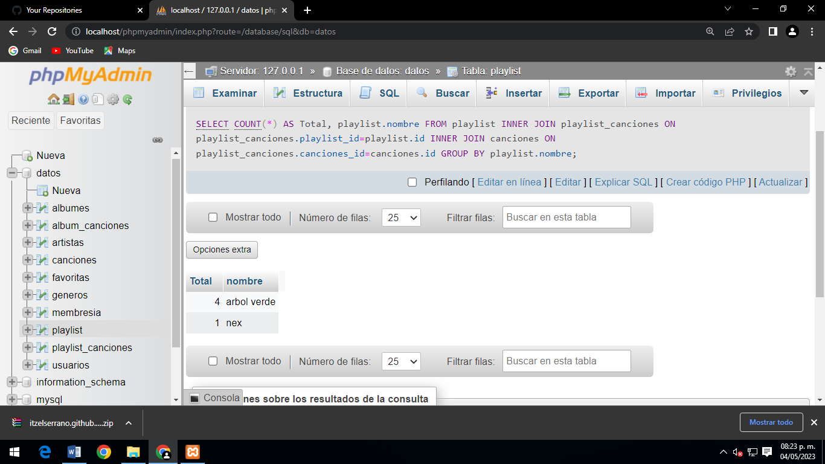

***#5 Obtener el total de canciones por género***

SELECT generos.nombre, count(*) FROM canciones INNER JOIN generos ON canciones.genero_id=canciones.id GROUP BY generos.nombre

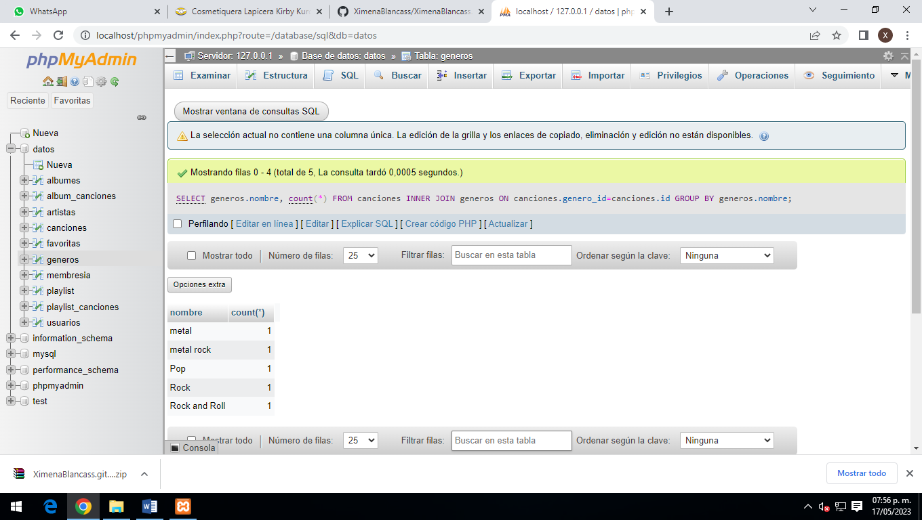

***#6 Obtener listado de playlist, el usuario que los creó de los usuarios que tienen membresía individual***

SELECT playlist.nombre, usuarios.nombre FROM membresia INNER JOIN usuarios ON usuarios.membresia_id="1" INNER JOIN playlist ON playlist.usuario_id=usuarios.id;

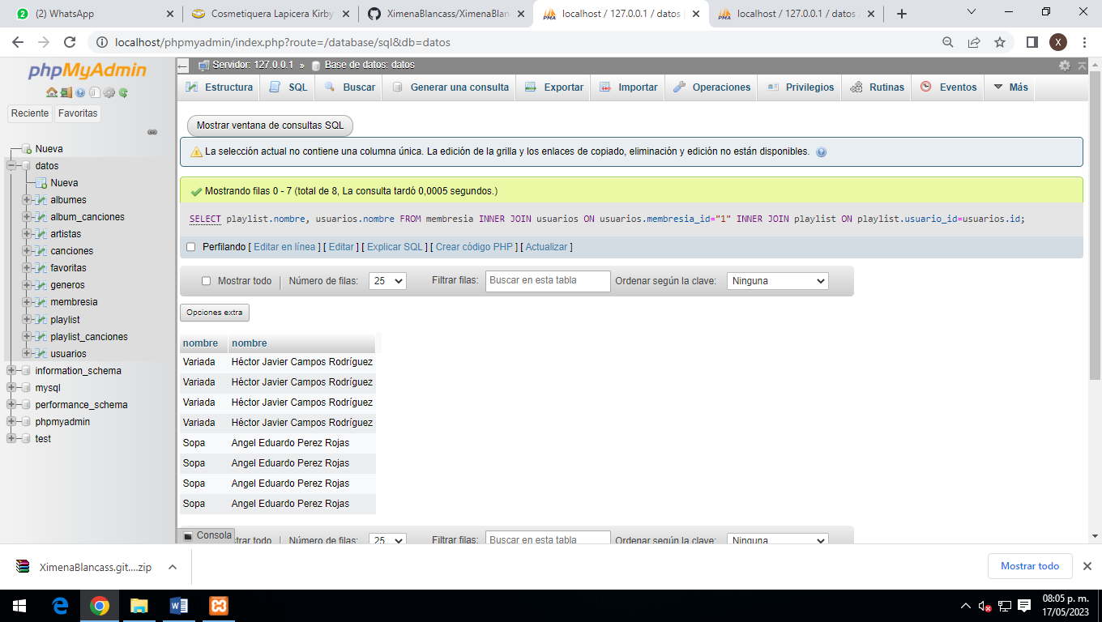

***#7 Listar álbumes con sus canciones y el género al que pertenecen***

[SELECT](http://localhost/phpmyadmin/url.php?url=https://dev.mysql.com/doc/refman/8.0/en/select.html) albumes.nombre, canciones.nombre, generos.nombre FROM albumes INNER JOIN album_canciones ON album_canciones.album_id=albumes.id INNER JOIN canciones ON album_canciones.cancion_id=canciones.id INNER JOIN generos ON canciones.genero_id=generos.id;

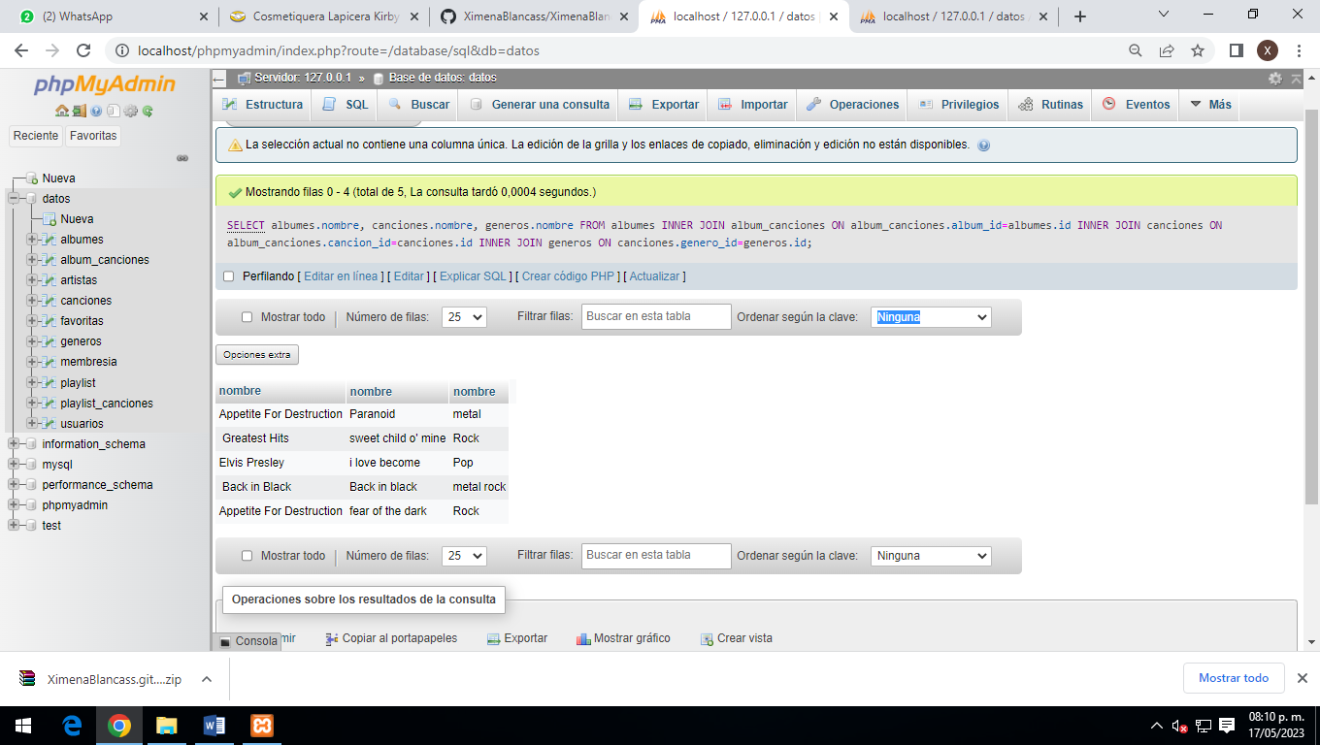

***#8 Obtener el playlist que tiene más canciones de todas***

***#9 Obtener artistas que tengan más canciones y el total de canciones***

***#10 Listar el usuario con más canciones favoritas y el total de canciones***